La Gloria y El Gemido
Romanos 8:16-27
La primera parte de Romanos 8 se trata de la relación íntima que el creyente tiene con Cristo. Estamos seguros en Él (v. 1). Hemos sido librados de la autoridad dominante del pecado y de la muerte (v. 2-4). Estamos siendo santificados por el poder del Espíritu (v. 10). Somos guiados diariamente por el Espíritu (v. 14). Hemos sido adoptados como hijos en Su familia (v. 15). Somos herederos de Su gloria (v. 17).
Todo esto podría implicar que nunca experimentaremos dificultades, pero la verdad es completamente . Esto nos lleva a dos preguntas importantes:
- ¿Qué perspectiva debemos tener en cuando al ?
- ¿Qué ayuda nos da Dios para a través de ello?

I. La Presencia del Sufrimiento
A. La y El Declarado – v. 16-17
- Aprendimos la semana pasada que los que hemos recibido a Cristo como nuestro Salvador, también somos
de Dios y coherederos con Cristo.
- La misma que pertenece a Cristo será nuestra gloria también, algún día.
- Pero Pablo nos trae de nuevo a la tierra y al presente por agregar “si es que juntamente con él”.
- El término que se utiliza aquí “si es que” no es un “tal vez” o “posiblemente”. Implica una ; algo sin duda.
- Esto significa que vamos a compartir en los sufrimientos de Cristo por las aflicciones y luchas que tenemos en nuestras propias vidas.
- Cualquiera que sean las aflicciones (enfermedad, muerte de un ser querido, problemas en el trabajo, etc.), la meta final de este sufrimiento es de la glorificación.
- El Señor utiliza estas pruebas y tribulaciones para
de pecado, llevarnos más cerca a Él, y conformarnos a la imagen de Cristo.
- 2 Corintios 4:7-11, 16-17; Hebreos 12:1-13
- Santiago 1:2-4; 1 Pedro 4:12-19
- Tal vez no vamos a entender cómo nuestro sufrimiento nos esté renovando, pero podemos estar seguros de que cumplirá el de Dios en nuestras vidas – 1 Juan 3:2.
B. El y El Comparado – v. 18
- No hay comparación entre nuestras ____________________
presentes y nuestra gloria futura.
- Cuando lleguemos a la presencia de Cristo, estaremos disfrutando un gozo eterno que sobrepasa muchísimo los
temporales de las aflicciones que amenazan ahogarnos ahora.
- La y Los Compartidos – v. 19-22
En cuanto a nuestro dolor presente y la gloria futura, Pablo utiliza una analogía de la . Cuando todos los creyentes al fin son glorificados – completamente transformados a la imagen de Cristo – el universo será re-creado a un estado por lo menos como era antes de la caída (Apocalipsis 21-22). Por lo tanto, toda la creación está ansiosamente esperando ese evento glorioso. Cuando miramos al futuro, podemos tener una perspectiva correcta de nuestro sufrimiento presente.
- El Gemir es – v. 19.
  - Este mundo está en decadencia y .
  - Pero la Biblia dice que los gemidos de la creación no continuarán para siempre.
  - Terminarán cuando los creyentes reciben sus herencias.
- El Gemir es Una – v. 20a.
  - La maldición de la creación es una consecuencia directa del de los hombres.
  - La tierra fue creada perfecta – Génesis 1:30.
  - Cuando Adán pecó, la tierra misma fue maldecida por Dios – Génesis 3:17-18.
  - Dios hizo que la tierra llegase a ser la ______________
de la corrupción por causa de la desobediencia de Adán.
- El Gemir es Un Medio a - 20b-21.
  - La esclavitud y corrupción, bajo la cual este mundo está, terminará cuando los creyentes son ____________
y los incrédulos son juzgados.
  - El Señor creará “un cielo nuevo y una tierra nueva” – Apocalipsis 21:1.
  - En ese mundo nuevo, no habrá lagrimas, muerte, llanto, dolor, ni noche – Apocalipsis 21:4; 22:5.
  - La gloria de Dios iluminará la tierra y el Cordero de Dios su – Apocalipsis 21:23; 22:5.
  - La maldición impuesta por el pecado será quitada.
  - Entonces, los gemidos presentes sirven como un medio a un fin futuro .
- El Gemir es – v. 22.
  - Nada en el universo es exento de los efectos del pecado.
  - Estas consecuencias son como los _________________
de una mujer que está por dar a luz.
  - Pero de la misma manera, como los dolores de parto rápidamente se les olvida después del nacimiento de cada hijo, también los gemidos de la creación
de la memoria cuando la gloria plena de Dios llega.

II. La Respuesta del Que Sufre
A. El y El – v. 23
  - No es sólo la creación, sino también el hombre mismo sufre los gemidos de la .
  - Dentro de cada creyente está el sabor de la herencia que nos espera en la eternidad.
  - Cuando al fin recibimos la redención completa, nuestros cuerpos serán perfectos y completos eternamente.
  - Serán libres de defectos, enfermedades, paralasis, vejez y cualquier otro defecto…para siempre.
B. La y La – v. 24-25
- Esto dice que la salvación es nuestra ahora mismo, pero todos los beneficios no serán nuestras hasta ____________.
- Así que, tenemos la esperanza futura de la herencia nuestra en Cristo, pero tenemos que para recibirla en su totalidad.
- La y El – v. 26-27
  - Mientras caminemos en este mundo, el Espíritu Santo nos ayuda en la que sentimos todos los días.
  - También el Espíritu nos ayuda en cuando ni siquiera sabemos cómo orar por las necesidades que tenemos.
  - El Señor nunca nos abandona, no importa qué tan
sea la lucha nuestra.
  - Él nos ayuda para que Su divina sea cumplida en nosotros.

III. Para Los Que Sufrimos
A. Entre más fuerte el gemir, lo más grande la .
B. Entre más débil nuestro espíritu, más fuerte .
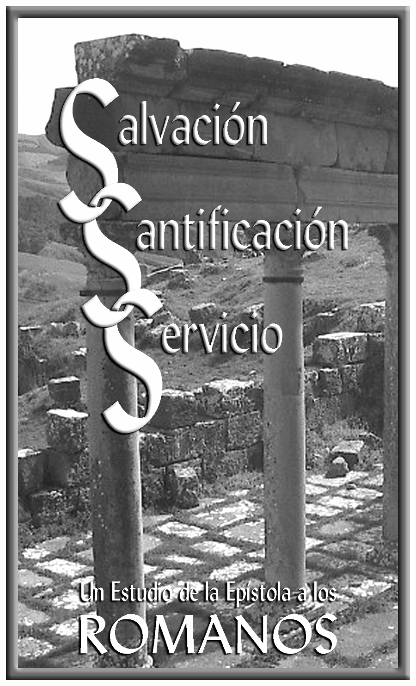

La Gloria y
El Gemido

